­­Міністерство освіти і науки України

Національний університет „Львівська політехніка”

Кафедра “Спеціалізованих комп’ютерних систем”



**Звіт**

до лабораторної роботи № 2

з дисципліни

# *​*Системне програмування

# Дослідження способів представлення даних в пам’яті комп’ютера з архітектурою х86.

# **Варіант: 19**

**Виконав:**

ст. гр. КІ-207

Шаповал Віталій

**Перевірив:**

Асистент катедри ЕОМ

Максимів М. Р.

**Мета:** вивчити способи задання констант та змінних в Асемблері, набути навики інтерпретування даних в пам’яті комп’ютера з архітектурою х86.

**Завдання:**

1. Створити *.exe програму, яка розміщує в пам’яті даних комп’ютера, операнди, що задані варіантом. Вхідні операнди А, В, С, D, E, F з індексом u вважати без знаковими і довжиною в байтах, згідно з індексу, з індексом fs вважати з рухомою комою одинарної точності (32 біти), з індексом fd вважати з рухомою комою подвійної точності (64 біти), з індексом fe вважати з рухомою комою розширеної точності (80 біт); крім цього операнд А є масивом з 3-ох елементів. При оголошені призначити операндам початкові значення використовуючи всі можливі системи лічби. К – константа, довжина якої визначається значенням(згідно варіанту), а значення задане в шістнадцятковому форматі. Для її опису слід використати директиву EQU. Задати одну мітку в довільному місці сегменту даних. Задати в сегменті даних змінну Message db 'Прізвище',13,10, , де 'Прізвище' – прізвище виконавця роботи, яке вивести на екран.

2. За допомогою меню Debug середовища Visual Studio 2019, дослідити представлення даних в пам’яті комп’ютера (продемонструвати розміщення даних та здійснити інтерпретацію).

3. Скласти звіт про виконану роботу з приведенням тексту програми з коментарями, дампу пам’яті та аналітично інтерпретувати дані для кожної з змінних.

4. Дати відповідь на контрольні запитання.

Мій варіант 19, отже я маю ініціалізувати наступні числа:

A4,B3u,C4,Dfd,E10,F8, K = 4019

**Виконання:**

**Код:**

.686

.model flat, stdcall

option casemap:none

include \masm32\include\windows.inc

include \masm32\include\kernel32.inc

includelib \masm32\lib\kernel32.lib

.data

A dd 5d0h, 2720q, 10111010000b ;A4

B dd 00A5h, 0AB3Ch ; B3u

Cc dd 555h ;C4

LBL LABEL BYTE

D dq 3.14e8 ;D fd

E dt 123456789ABCDEh ;10

F dq 12345678h ;8

K equ 4019d

Message db 'Shapoval',13,10

NumberOfCharsToWrite dd $-Message

hConsoleOutput dd 0

NumberOfCharsWritten dd 0

.code

start:

push -11

call GetStdHandle

mov hConsoleOutput, eax

push 0

push offset NumberOfCharsWritten

push NumberOfCharsToWrite

push offset Message

push hConsoleOutput

call WriteConsoleA

push 0

call ExitProcess

end start

**Скрини:**

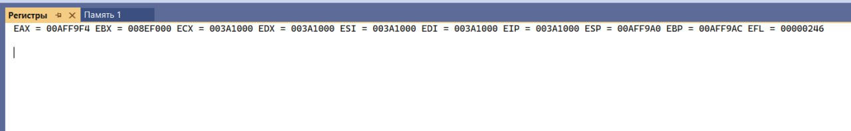

Скрин 1. Перегляд вмісту регістру EIP

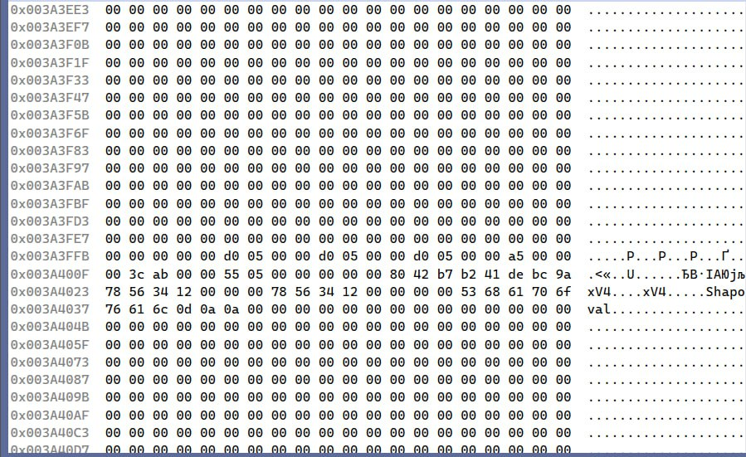

Скрин 2. Перегляд вмісту пам’яті

**Аналіз дампу пам’яті:**

0x003A4000 d0 05 00 00 d0 05 00 00 d0 05 00 00 a5 00 00 00 3c ab 00 00 55 05 00 00 00 00 00 80 42 b7 b2 41 de bc 9a 78 56 34 12 00 00 00 78 56 34 Р...Р...Р...Ґ...<«..U......ЂB·ІAЮјљxV4....xV4

0x003A402D 12 00 00 00 00 53 68 61 70 6f 76 61 6c 0d 0a 0a 00 00 00 00 00 00 00 00 00 00 00 00 00 00 00 00 00 00 00 00 00 00 00 00 00 00 00 00 00 .....Shapoval................................

.data

A dd 5d0h, 2720q, 10111010000b ;A4

B dd 00A5h, 0AB3Ch ; B3u

Cc dd 555h ;C4

LBL LABEL BYTE

D dq 3.14e8 ;D fd

E dt 123456789ABCDEh ;10

F dq 12345678h ;8

K equ 4019d

Message db 'Shapoval',13,10

Перевірка дробового числа:

3.14e8 = 3.14 * 108 = 314000000 = 1 0010 1011 0111 0100 0010 1000 00002 =   
1.0010101101110100001010000000*228   
Знак числа = 0   
Порядок = 28 + 1023 = 1051 = 100 0001 10112  
Мантиса = 0010 1011 0111 0100 0010 1000 00000000 0000 0000 0000 0000 0000  
Внутрішнє представлення числа = 0100 0001 1011 0010 1011 0111 0100 0010 1000 0000 0000 0000 0000 0000 0000 00002 = 41 B2 B7 42 80 00 00 0016

**Висновок:** виконавши цю лабораторну роботу я дізнався про способи задання констант та змінних в Асемблері, набув навички інтерпретувати та читати дані в пам’яті комп’ютера з архітектурою х86.